1、新建一个动态的web项目
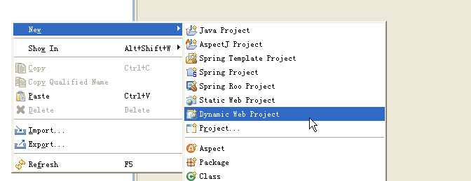
2、新建一个运行环境
3、新建一个Tomcat的应用服务器
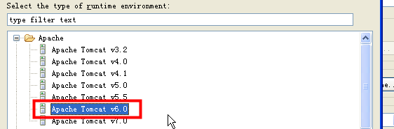
4、配置JDK路径和JAVA路径
5、5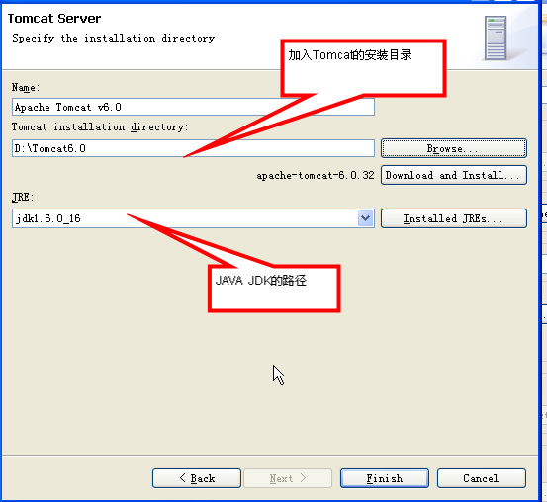
5、基于eclipse的项目文件结构
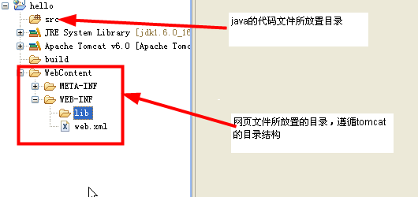
1、显示Server视图
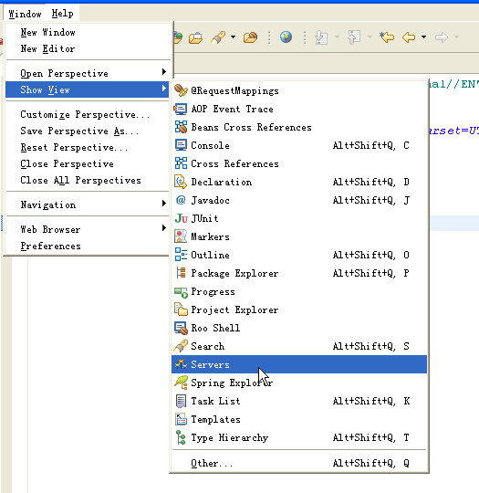
2、在Server窗口中创建一个Server
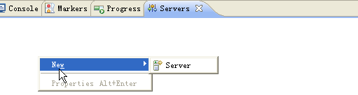
3、创建Tomcat服务器
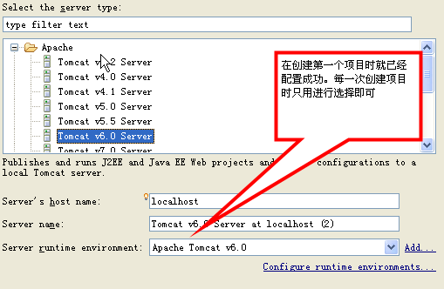
3、添加web项目应用
